BÁO CÁO THỰC HÀNH LAB 1
Môn học: Thiết kế mạng
Sinh viên thực hiện: Nguyễn Nhật Nam - 23162058

1. Giới thiệu
Hệ thống mạng LAN doanh nghiệp là một mô hình điển hình, phản ánh khá đầy đủ các yêu cầu thực tế trong thiết kế và triển khai hệ thống mạng như tính ổn định, khả năng mở rộng và quản lý tập trung cũng như tính bảo mật. Việc nghiên cứu và xây dựng mô hình mạng doanh nghiệp không chỉ giúp làm rõ cách tổ chức hạ tầng mạng mà còn là một phương thức hiệu quả để rèn luyện tư duy thiết kế mạng một cách có hệ thống và tin cậy. Bản báo cáo này trình bày quá trình phân tích và xây dựng một hệ thống mạng LAN cho doanh nghiệp, bao gồm thiết kế sơ đồ luận lý, sơ đồ vật lý và các giải pháp kỹ thuật phù hợp với nhu cầu sử dụng.
2. Mục tiêu thiết kế
a. Mục tiêu của tổ chức
Thiết kế mạng LAN cơ bản cho hệ thống mạng của một doanh nghiệp nhỏ không có chi nhánh, doanh nghiệp có nhiều phòng ban và tọa lạc tại công trình có nhiều tầng.
b. Mục tiêu kỹ thuật
Thiết kế mạng LAN cơ bản và ổn định cho doanh nghiệp có 3 phòng ban và chia ra ở 2 tầng. Có dịch vụ WEB và EMAIL cung cấp ra internet, có các máy chủ DHCP và DNS nội bộ. Có tường lửa bảo vệ vùng mạng nội bộ và vùng DMZ.
3. Phân tích yêu cầu thiết kế
Về hạ tầng, hệ thống mạng doanh nghiệp cần sự bảo vệ từ tường lửa, tường lửa được cấu hình chia ra làm ba vùng: OUTSIDE, DMZ và INSIDE. Trong đó, vùng OUTSIDE là vùng đi ra internet, vùng DMZ là nơi đặt các máy chủ cung cấp dịch vụ ra ngoài internet, vùng INSIDE chứa các khu vực nội bộ của hệ thống mạng doanh nghiệp. Vì doanh nghiệp có nhiều phòng ban và các khu vực có thể được bố tri ở nhiều tầng, do đó cần sử dụng công nghệ VLAN để những nhóm máy tính có liên quan được gom nhóm bằng logic mà không bị trói buộc bởi địa lý. Trong vùng DMZ, các máy chủ cung cấp dịch vụ được đặt trong VLAN gọi là “Public Server”. Trong vùng INSIDE, mỗi phòng ban là một VLAN; máy chủ nội bộ được đặt trong cùng một VLAN gọi là “Internal Server”.
Ngoài ra, cần sử dụng kỹ thuật VTP để đảm bảo khả năng mở rộng các phòng ban trong tương lai.
Về dịch vụ, hai máy chủ ở vùng DMZ được triển khai là máy chủ dịch vụ WEB và dịch vụ EMAIL. Trong vùng INSIDE, cần có máy chủ DHCP để cấp phát động địa chỉ IP cho các máy tính trong mạng nội bộ; và máy chủ DNS để phân giải tên miền cho dịch vụ WEB và EMAIL trong mạng nội bộ.
4. Sơ đồ mạng
a. Sơ đồ lý luận
Tường lửa chia ra làm ba vùng: OUTSIDE kết nối đến router biên, DMZ chứa hai máy chủ WEB và EMAIL để cung cấp dịch vụ, INSIDE chứa máy chủ nội bộ DHCP, DNS và các máy tính phòng ban.
Trong vùng DMZ, máy chủ WEB và EMAIL đặt trong vlan 200 với địa chỉ mạng con là 172.20.10.0/24. Máy chủ EMAIL có địa chỉ tĩnh 172.20.10.200 và máy chủ WEB có địa chỉ tính 172.20.10.100.
Trong vùng INSIDE, sử dụng mô hình mạng phân hai cấp gồm Core Switch để chịu tải và các Access Switch để kết nối đến các thiết bị đầu cuối ở các phòng ban, ngoài ra Core Switch cũng kết nối đến một Switch Layer 3 là vùng máy chủ nội bộ, giúp giảm tải định tuyến cho Core Switch. Ba phòng ban được chia ra làm ba vlan 10, 20, 30: Phòng ban vlan 10 có địa chỉ mạng 10.10.10.0/24, phòng ban vlan 20 có địa chỉ mạng 20.20.20.0/24 và phòng ban vlan 30 có địa chỉ mạng 30.30.30.0/24. Hai máy chủ nội bộ đặt trong vlan 100, máy chủ DHCP có IP tĩnh là 172.20.30.100 và máy chủ DNS có IP tĩnh 172.20.30.200.
b. Sơ đồ vật lý
Sơ đồ tổng thể:
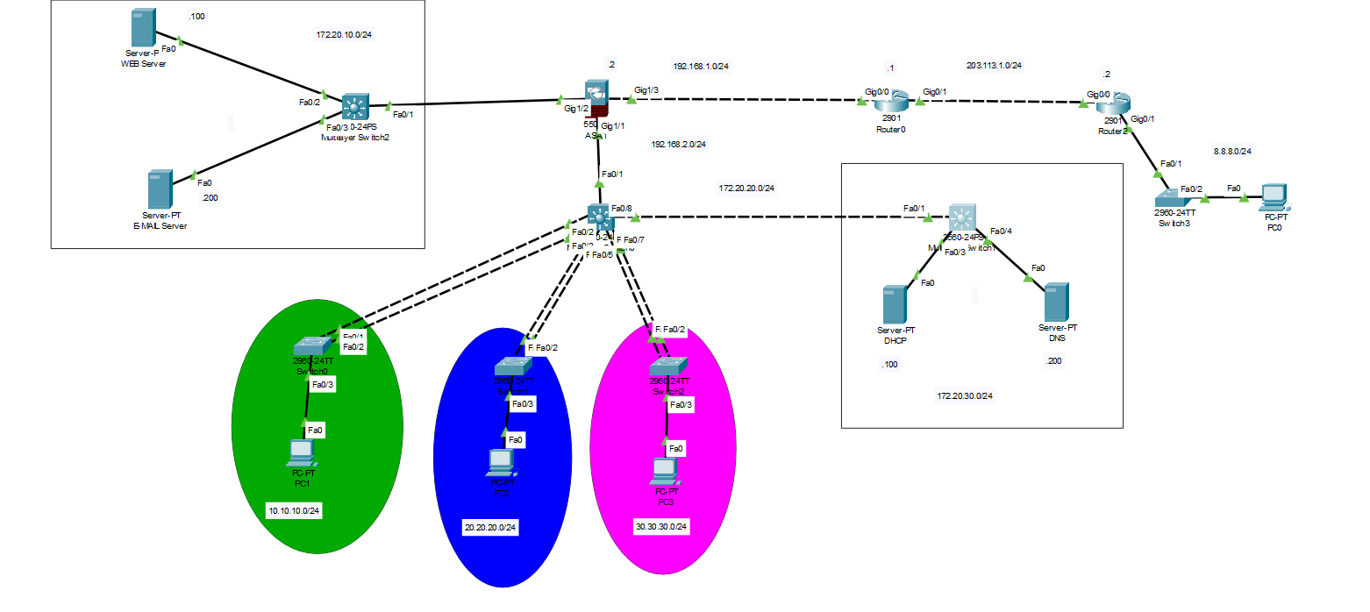

Vùng OUTSIDE:
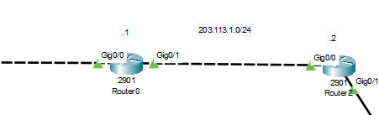
Vùng DMZ và “Public Server”:
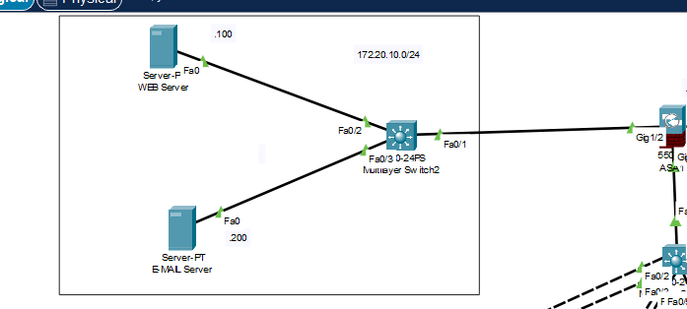
Vùng INSIDE tổng thể:
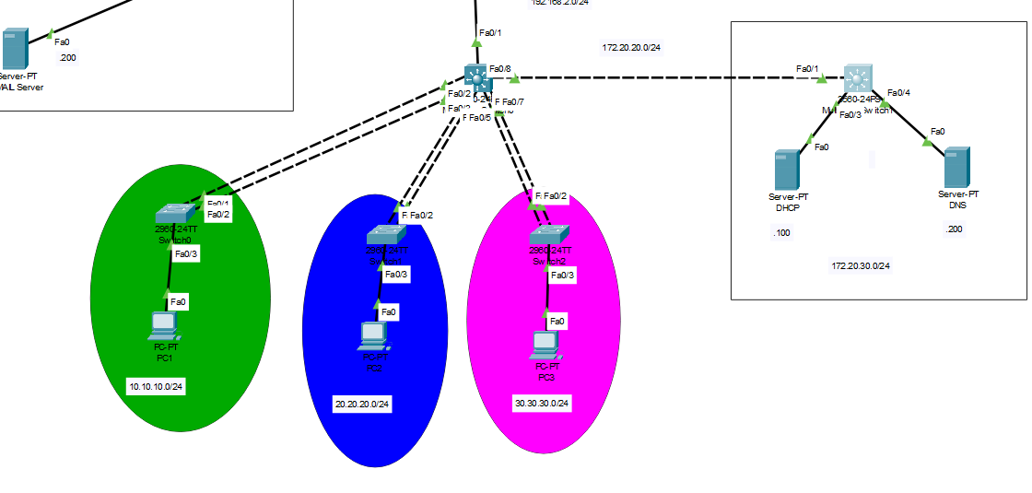

Vùng phân tầng trong mạng nội bộ:
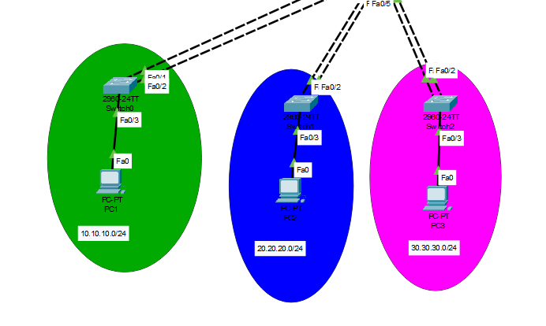
Vùng máy chủ nội bộ:
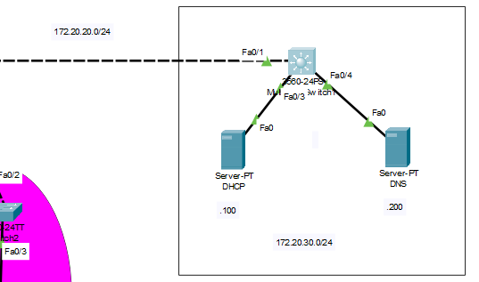

5. Quy hoạch địa chỉ IP
Vùng Sever Farm: 172.20.10.0/24
- Web Server: 172.20.10.100 và Email Server: 172.20.10.200
Vùng Services: 172.20.30.0/24
- DHCP Server: 172.20.30.100 và DNS Server: 172.20.30.200
Vùng Users:
- Vlan 10: 10.10.10.0/24
- Vlan 20: 20.20.20.0/24
- Vlan 30: 30.30.30.0/24
Vùng hạ tầng mạng:
- Firewall: Inside: 192.168.2.1/24 và Outside: 192.168.1.2/24
- ISP: 192.168.1.0/24
- Core Switch: 192.168.2.2/24
Vùng Outside:
- Router2: 203.113.1.0/24
- PC: 8.8.8.8
6. Các kỹ thuật triển khai
a. Cài đặt
Trên cisco packet tracer, kiểm thử thiết bị bao gồm: 1 Firewall, 3 Core Switch, 2 Router, 4 Access Switch, 4 PC và 4 Server
b. Cấu hình
Vùng Inside:
Firewall:
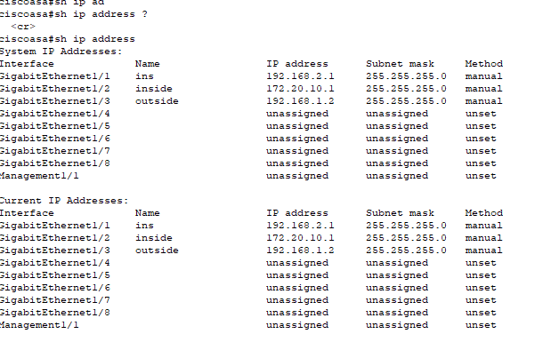
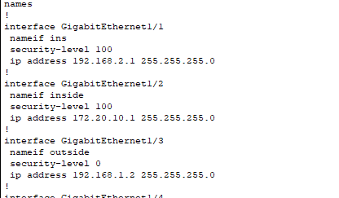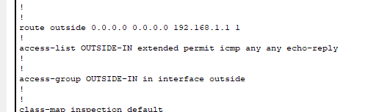
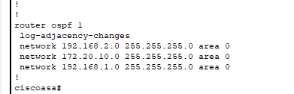
CoreSW:
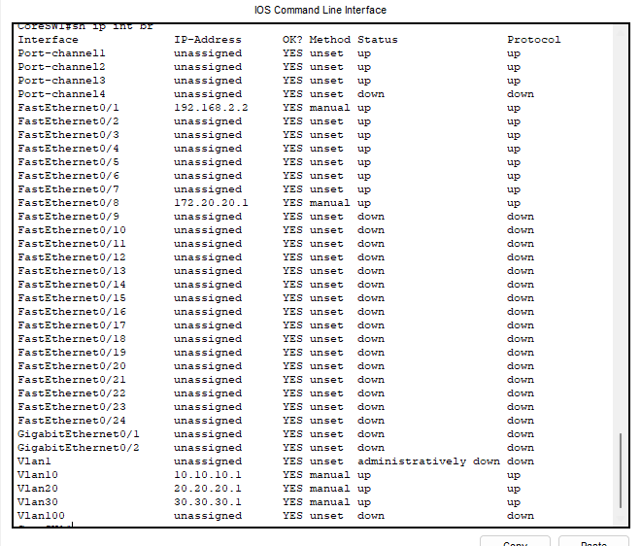
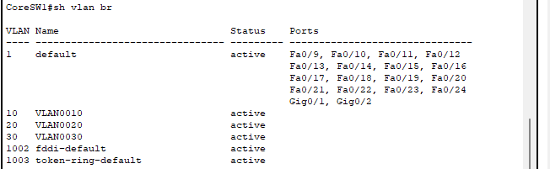
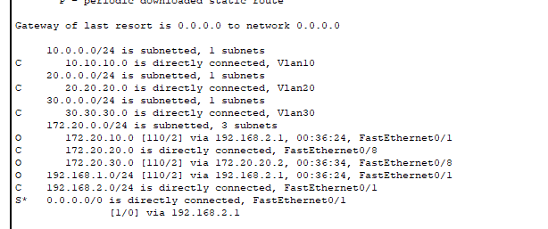
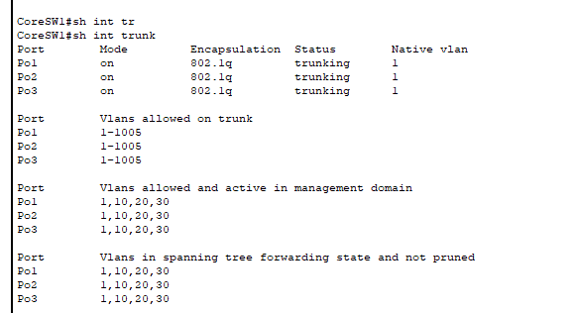
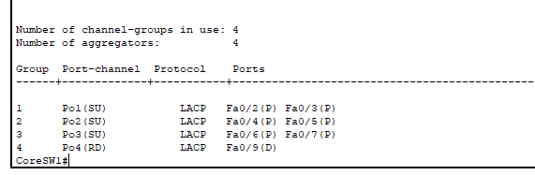
DMZ Switch:
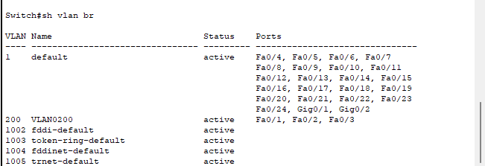
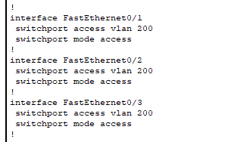
Web Server: 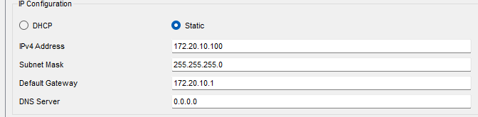
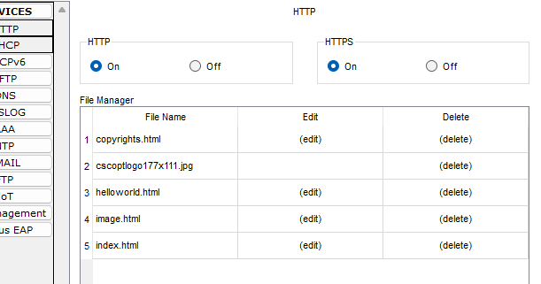
Email Server:
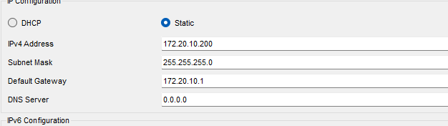
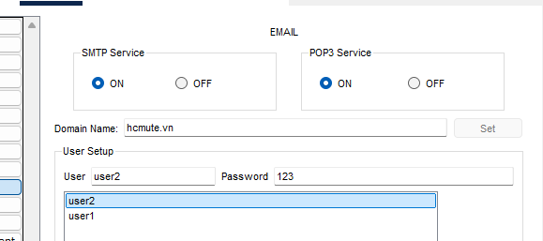
Internal Switch:
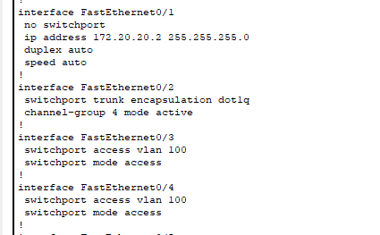
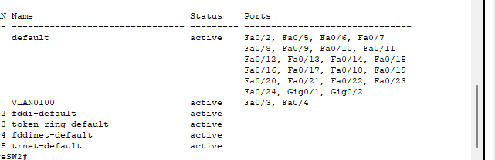
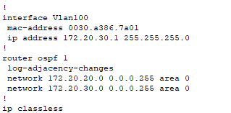
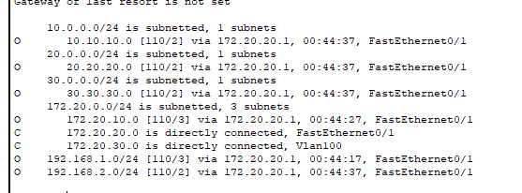
DHCP Server:
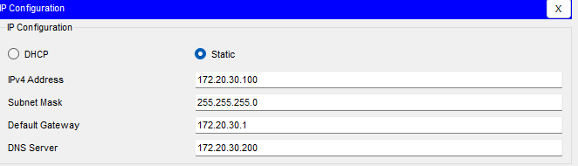
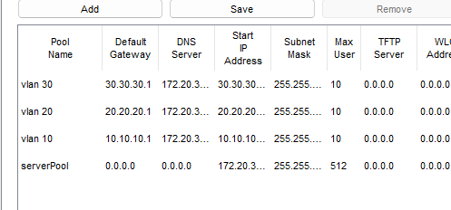

DNS Server:
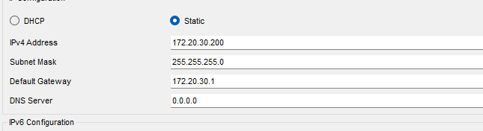
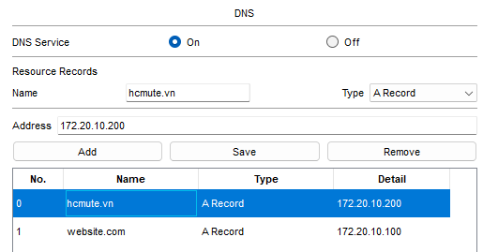
Access Switch:
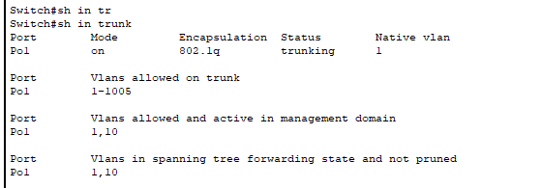
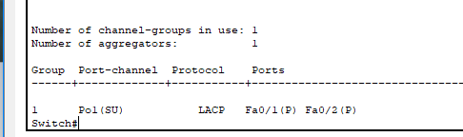
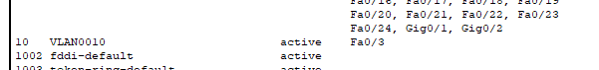

ISP:
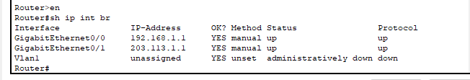
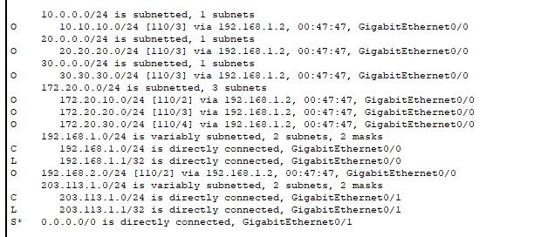
Router Outside: 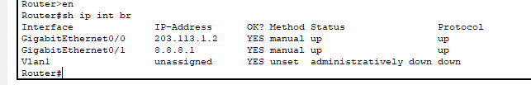
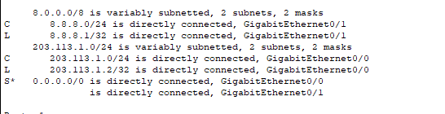

7. Danh mục thiết bị
1 Firewall: Fortinet FortiGate 200G
- Vi xử lý thế hệ mới (ASIC SP5): Chip Security Processing 5 (SP5) mới nhất, cung cấp hiệu năng Threat Protection và SSL Inspection cao gấp nhiều lần thế hệ trước. Nó soi traffic HTTPS mã hóa mà gần như không làm giảm tốc độ mạng.
- Native ZTNA: Tích hợp sẵn tính năng Zero Trust Network Access ở cấp độ phần cứng, kiểm soát truy cập dựa trên danh tính và ngữ cảnh của thiết bị một cách mạnh mẽ.
- AI/ML-Driven Security: FortiOS mới nhất kết hợp với license FortiGuard Enterprise Protection (bao gồm IPS, Anti-Malware, Web Filtering, DNS Security) sử dụng AI để chặn các cuộc tấn công Zero-day theo thời gian thực.
- Cổng kết nối đa dạng: Hỗ trợ sẵn các cổng 5GE, 10GE, và 25GE SFP28.
2 Router: Cisco Catalyst 8300 Series Edge Platforms
- Routing & IPsec VPN Throughput: Băng thông mã hóa IPsec lên tới multi-Gbps (hàng chục Gbps tùy module).
- Kiến trúc SASE & SD-WAN: Thiết kế tối ưu hóa cho Cisco Catalyst SD-WAN (trước đây là Viptela). Kết hợp đa đường truyền (Internet, 5G, MPLS) với độ trễ cực thấp.
- Edge Compute: Cho phép chạy trực tiếp các ứng dụng container (như Wireshark, ThousandEyes agent) ngay trên router mà không cần server ngoài.
- License: Yêu cầu Cisco DNA Advantage, mở khóa toàn bộ các giao thức định tuyến nâng cao (BGP, OSPF, IS-IS) và phân tích mạng.
3 Core Switch: Cisco Catalyst 9500 Series
- Hiệu năng khổng lồ: UADP (Unified Access Data Plane) ASIC thế hệ mới, Switching Capacity lên tới hàng Terabit/giây (Tbps), port hỗ trợ native 10G/25G/40G/100G.
- Công nghệ StackWise Virtual: Thay thế cho Stacking thông thường hay VSS cũ. Cho phép gom 2 thiết bị vật lý thành 1 node logic, độ trễ chuyển mạch gần như bằng 0, dự phòng hoàn hảo.
- Microsegmentation với Cisco TrustSec: Gắn tag (SGT) vào luồng dữ liệu, cho phép phân quyền và cô lập các thiết bị/user ngay tại lớp mạng mà không cần đẩy luồng traffic về Firewall. Rất quan trọng cho thiết kế mạng an toàn nội bộ.
- Mã hóa phần cứng: Hỗ trợ MACsec 256-bit, mã hóa dữ liệu trên đường truyền vật lý giữa các Switch.
4 Access Switch: Cisco Catalyst 9300X Series
- Cổng Multigigabit (mGig): Cấp tốc độ 1G/2.5G/5G/10G trên cáp đồng thông thường, chuẩn bị sẵn sàng cho các bộ phát Wi-Fi 6E/7.
- Cấp nguồn Cisco UPOE+ (90W): Không chỉ cấp nguồn cho điện thoại hay camera, nó đủ sức cấp nguồn cho màn hình máy tính, hệ thống đèn LED thông minh tòa nhà.
- SDA (Software-Defined Access): Tích hợp hoàn hảo với Cisco DNA Center, tự động hóa toàn bộ việc cấu hình cổng. Khi người dùng cắm máy tính vào bất kỳ cổng nào, switch sẽ tự hỏi RADIUS Server (Cisco ISE) để cấp VLAN và Policy tương ứng.
- Encrypted Traffic Analytics (ETA): Phát hiện malware ẩn trong luồng traffic mã hóa mà không cần giải mã, bằng cách phân tích hành vi gói tin.
2 Server: Dell PowerEdge R760
- CPU: 2 x Intel Xeon Platinum thế hệ 5 (Ví dụ: 8592+ với 64 Cores/CPU) - Xử lý đa nhiệm, ảo hóa không có độ trễ.
- RAM: 512GB hoặc 1TB DDR5 ECC RDIMM - Đủ sức chạy hàng chục máy chủ ảo (VM) cùng lúc.
- Ổ cứng cài OS/Hypervisor: Card Dell BOSS-N1 kèm 2 ổ cứng NVMe M.2 480GB (Chạy RAID 1 cứng). Hệ điều hành ảo hóa (VMware ESXi hoặc Proxmox) sẽ nằm riêng ở đây, không đụng chạm đến dữ liệu.
- Ổ cứng lưu trữ Data: 4 hoặc 8 ổ cứng Enterprise NVMe SSD U.3 dung lượng 3.2TB hoặc 6.4TB/ổ. Kết hợp với Card RAID PERC 12 mới nhất để chạy RAID 5 hoặc RAID 10, đảm bảo tốc độ đọc/ghi lên tới hàng chục GB/s và an toàn dữ liệu tuyệt đối.
- Card mạng (NIC): Card OCP 3.0 Broadcom hoặc Intel hỗ trợ 4 cổng 10GbE/25GbE SFP28. Cắm thẳng cáp quang trực tiếp lên con Core Switch Catalyst 9500 để chạy tốc độ 10G/25G.
- Nguồn (PSU): 2 nguồn Titanium 1400W (Redundant) - Rút 1 dây hoặc cháy 1 nguồn hệ thống vẫn chạy bình thường.
- License quản trị: iDRAC9 Datacenter.
3 Access Point: HPE Aruba Networking 750 Series
- Chuẩn Wi-Fi 7 & Băng thông khổng lồ: Hỗ trợ đồng thời 3 băng tần (Tri-band: 2.4GHz, 5GHz, và 6GHz) với công nghệ 4x4 MIMO. Tốc độ truyền tải dữ liệu có thể chạm ngưỡng 28.8 Gbps (khi chạy ở chế độ Dual-6 GHz), biến tốc độ không dây nhanh vượt trội so với cáp mạng LAN thông thường.
- Cổng Uplink 10GbE Smart Rate: Trang bị sẵn 2 cổng mạng tốc độ 10 Gbps. Nó yêu cầu kết nối trực tiếp vào các cổng Multigigabit của Catalyst 9300X để giải phóng hoàn toàn sức mạnh, không xảy ra tình trạng nghẽn cổ chai tại điểm đấu nối cáp.
- Tích hợp nền tảng IoT: Tích hợp sẵn sóng thu phát Bluetooth 5.4 và 802.15.4/Zigbee. Thiết bị đóng vai trò như một Gateway để kết nối và quản lý trực tiếp các thiết bị thông minh (khóa cửa, cảm biến nhiệt độ, hệ thống theo dõi tài sản) mà không cần trang bị thêm Hub trung tâm riêng biệt.
- Yêu cầu Năng lượng & Bảo mật lớp vật lý: Đòi hỏi chuẩn cấp nguồn UPOE+ (tiêu thụ tối đa khoảng 51W) để chạy toàn bộ các tính năng. Hỗ trợ chuẩn bảo mật WPA3 mới nhất và đặc biệt là công nghệ MACsec giúp mã hóa gói tin ngay trên đoạn cáp mạng nối từ AP chạy về Access Switch.
8. Dự toán đầu tư
STT | Tên thiết bị | Mô tả kỹ thuật tóm tắt | SL | Đơn giá (VNĐ) | Thành tiền (VNĐ)
1 | Firewall Fortinet | Fortinet FortiGate 200G | 1 | 400.000.000 | 400.000.000
2 | Router | Cisco Catalyst 8300 Series Edge Platforms | 2 | 250.000.000 | 500.000.000
3 | Core Switch | Cisco Catalyst 9500 Series (Mã 24 cổng 25G + 4 cổng 100G) | 3 | 600.000.000 | 1.800.000.000
4 | Access Switch | Cisco Catalyst 9300X Series (Mã 48 cổng Multigigabit, UPOE+) | 4 | 350.000.000 | 1.400.000.000
5 | Module quang | SFP28 (25G), QSFP28 (100G), OM4, cáp DAC | 1 | 350.000.000 | 350.000.000
6 | Access Point | Aruba 750 | 3 | 50.000.000 | 150.000.000

STT | Tên thiết bị | Mô tả kỹ thuật tóm tắt | SL | Đơn giá (VNĐ) | Thành tiền (VNĐ)
7 | Server DMZ | Dell PowerEdge R760 | 1 | 800.000.000 | 800.000.000
8 | Server Internal | Dell PowerEdge R760 | 1 | 800.000.000 | 800.000.000
TỔNG CỘNG CHI PHÍ ĐẦU TƯ: 6.300.000.000 VNĐ
9. Kết luận
Hệ thống mạng lõi sử dụng nền tảng định tuyến biên Cisco Catalyst 8300 Series và Core Switch Catalyst 9500 Series đảm bảo khả năng chịu tải khổng lồ, hoạt động ổn định liên tục 24/7 với độ trễ cực thấp và tốc độ chuyển mạch nội bộ đạt mức hàng Terabit.
Hệ thống máy chủ Rack Dell PowerEdge R760 cung cấp nền tảng phần cứng mạnh mẽ cho môi trường ảo hóa, sử dụng công nghệ lưu trữ NVMe siêu tốc, phần cứng dự phòng toàn diện cùng RAM ECC giúp loại bỏ các điểm nghẽn và giảm thiểu tối đa rủi ro gián đoạn các dịch vụ trung tâm.
Mô hình bảo mật hiện đại với Next-Gen Firewall FortiGate 200G làm trung tâm, kết hợp sức mạnh phân tích mã độc bằng AI cùng kiến trúc kiểm soát truy cập Zero Trust (ZTNA) giúp chủ động ngăn chặn các cuộc tấn công tinh vi, cô lập rủi ro triệt để từ tận lớp mạng truy cập và bảo vệ tuyệt đối dữ liệu nhạy cảm của toàn bộ hệ thống.
Toàn bộ thiết bị được lựa chọn đều thuộc phân khúc Enterprise cao cấp nhất hiện nay (Current Generation), đảm bảo vòng đời sử dụng (Life Cycle) kéo dài từ 5 đến 7 năm mà không bị lỗi thời, đồng thời sẵn sàng nền tảng để linh hoạt mở rộng quy mô khi có nhu cầu phát triển.

